走进实验室，走进科学大世界
2014年7月29日，青少年高校科学营浙大分营的营员们在志愿者的带领下分批参观了多个浙江大学校内实验室。营员们认真地听指导老师讲解，仔细观察演示实验，积极动手操作。在好奇求知中度过了愉快充实的一天
植物组织培养实验在紫金港生物实验中心313室进行。指导老师强调完操作要领和注意事项后，同学们便有序地进入了无菌操作室。在进行完基本地消毒准备后，同学们便拿起镊子小心翼翼地将植物组织放在试管内的培养基上。在此期间指导老师耐心地纠正同学们的一些小错误。做完实验的同学也和尚未做实验的同学积极交流实验心得，强调注意事项。最后同学们拿着自己亲手完成的实验作品，开心地互相展示。
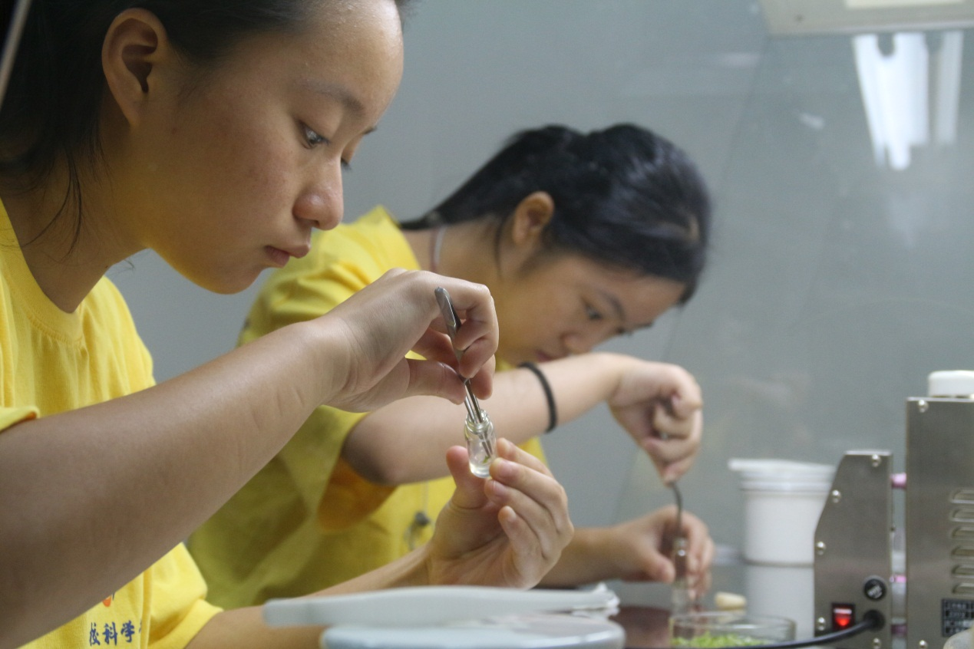
同学们专心地做实验
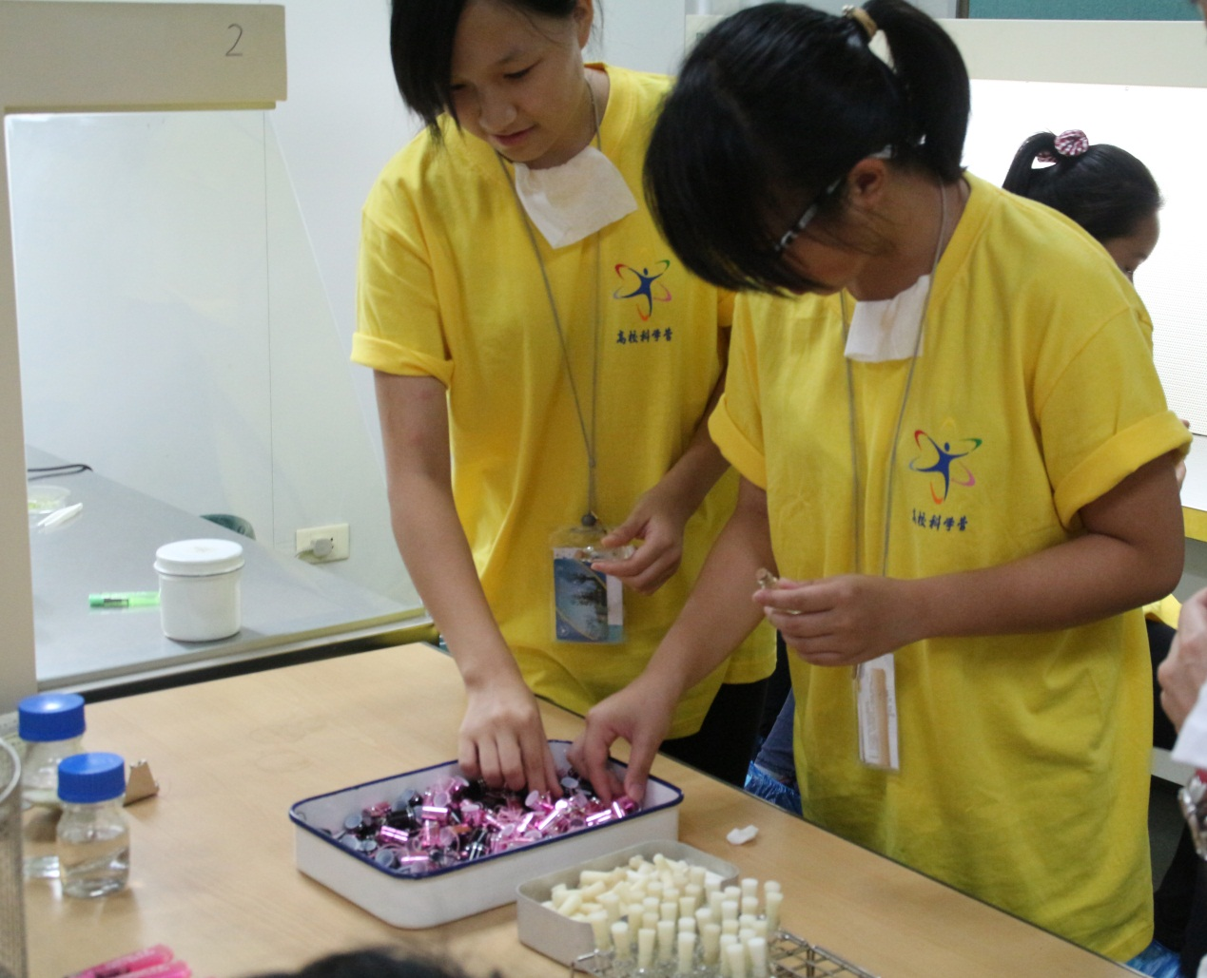
盖上盖子就大功告成了
节能减排是当今科技领域的一大热点，营员们自然不能错过对节能减排的了解。在制冷与低温实验室，浙大学长向同学们解释了低温下超导迈斯纳效应的原理及应用，指出了该效应在节能减排中的意义并演示了相应的实验。在能源与动力实验教学中心，指导老师向同学们讲解了汽车的内部结构以及不同部分的作用，在对汽车构造的阐释中提出了汽车节油节能的可行性。最有趣的当属汽车结构与模拟驾驶实践基地。同学们在这里模拟不同路况下的汽车驾驶。离合器、刹车、油门、转向灯等等，同学们在驾驶过程中大胆尝试，积极求教，不亦乐乎。而“金川”杯第七届全国大学生节能减排社会实践与科技竞赛的决赛预演让营员们看到了浙大学长学姐们在节能减排领域通过自己的努力做出的成果。
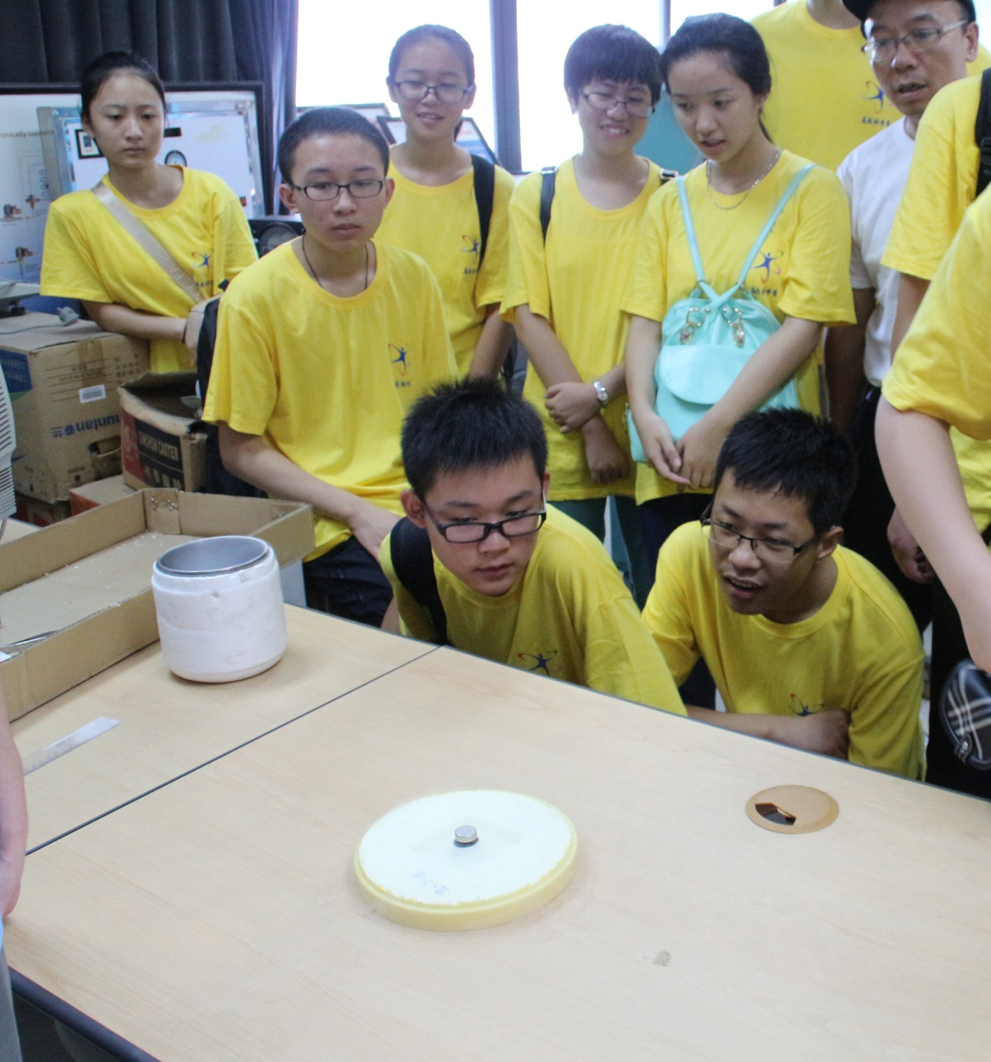
同学们聚精会神地观看低温下超导迈斯纳效应实验

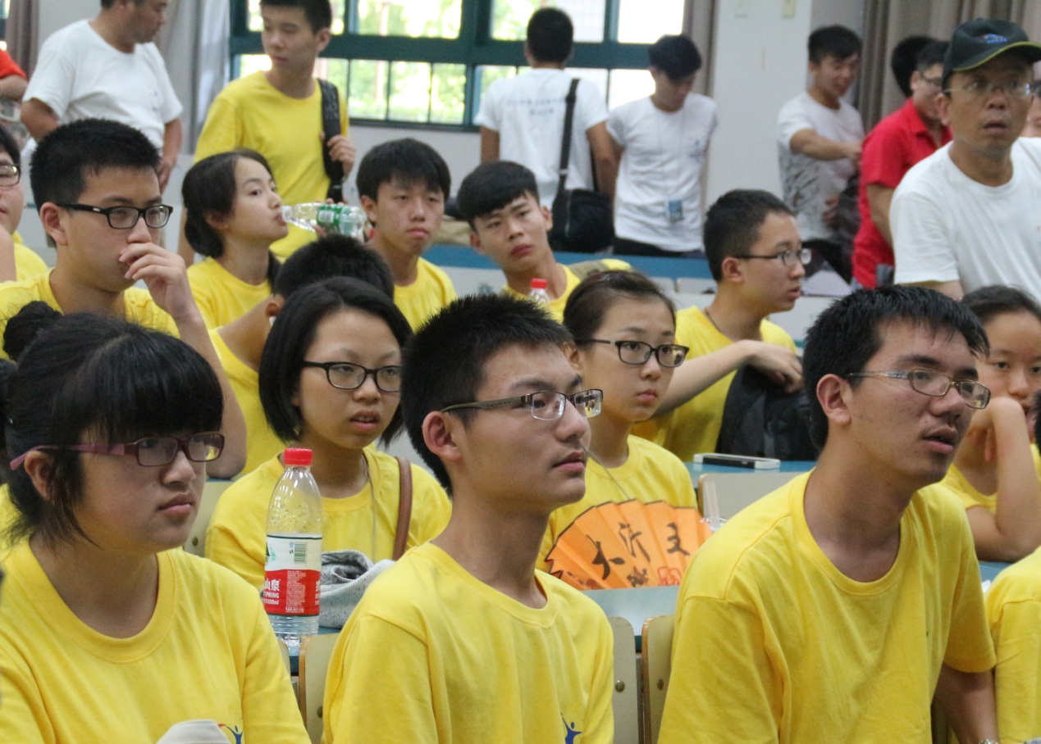
营员们认真地观看“节能减排决赛预演”
此外，营员们还参观了水利枢纽教学综合模型，流体力学演示室，静水力学与动量方程实验室，建筑工程构造实训等一系列实验室，不仅看到了许多新鲜事物，而且也了解了很多的知识。同时他们也在模型制作与自主创新室，机械设计基础实验室等实验室进行了动手操作，搭建建筑模型，机械结构模型等，在锻炼动手能力的同时也应用了各种知识原理。
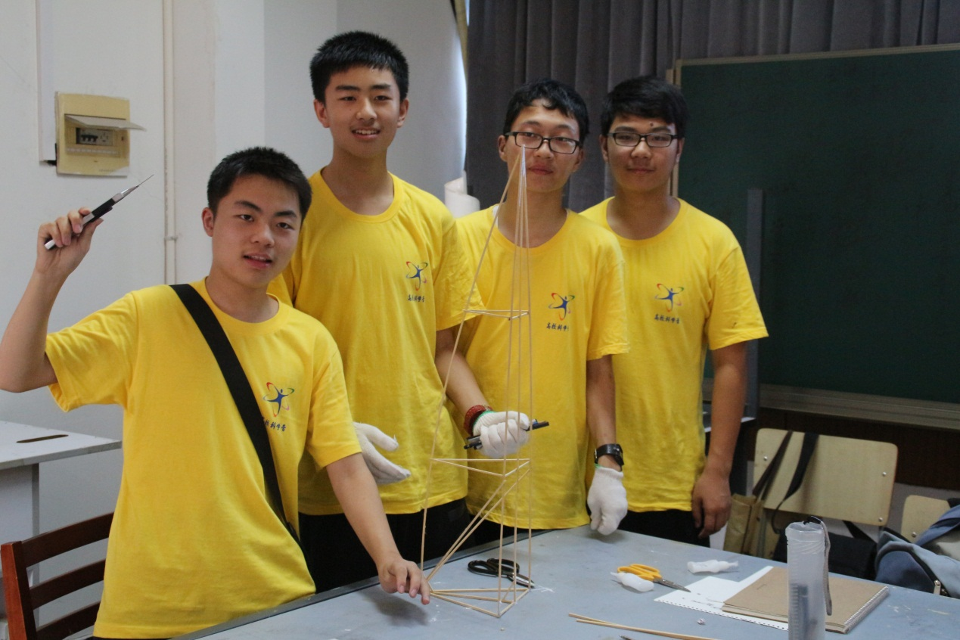
搭建建筑模型

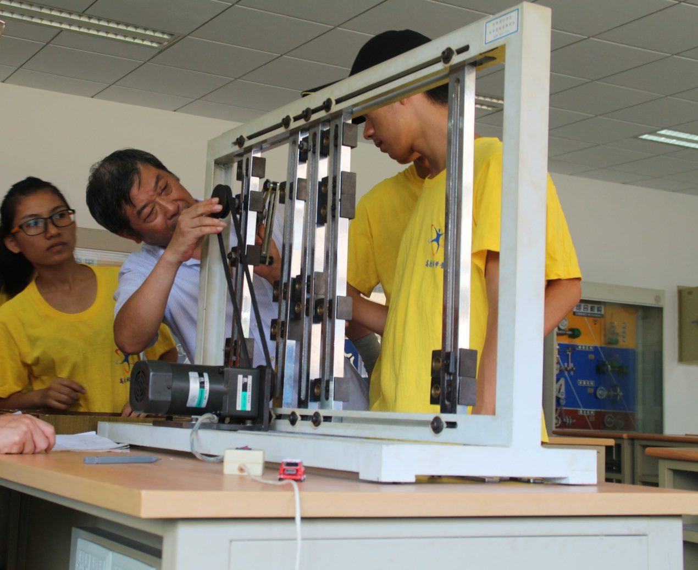
组装机械模型
不同的实验室给同学们带来了各种不同的体验，不同的实验演示和动手操作给同学们带来了不一样的新鲜感受，也让同学们的一天过得丰富多彩。

